Proyecto Cupi2 | ISIS-1204 Algorítmica y Programación  Descripción
Ejercicio: | N5_Crucero
Autor:
Fecha:

Enunciado
Cupi Crucero
Se desea realizar una aplicación para promocionar los viajes de un crucero. El crucero cuenta con una lista de destinos (ciudad y país). Se espera que la aplicación permita promocionar los destinos del crucero mostrando imágenes relacionadas de estos sitios. Todas las imágenes serán adquiridas desde el sitio web de almacenamiento de fotos: Flickr.
Por cada uno de los destinos se deben visualizar máximo 10 fotos con sus títulos. Adicionalmente se desea permitir: agregar nuevos destinos, buscar destinos y eliminar destinos.

Interfaz
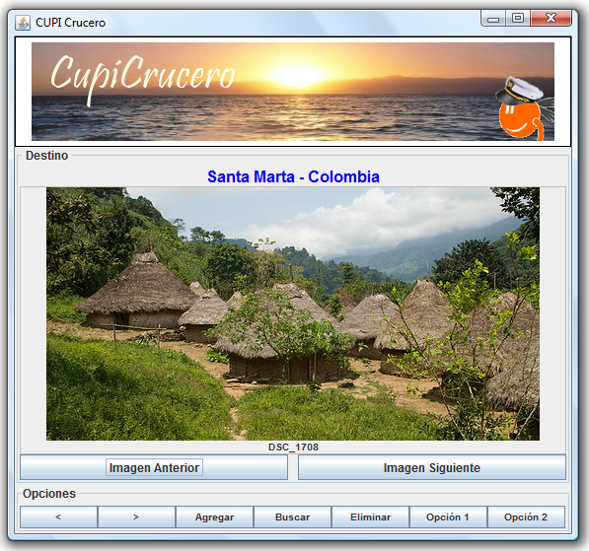
Dialogo de búsqueda de un destino. El usuario debe indicar el país y ciudad que desea buscar. | 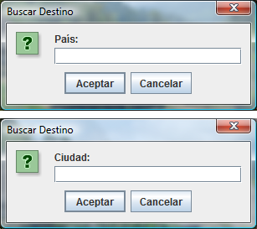
Si en la búsqueda del destino no se encuentra ningún resultado, se despliega el siguiente mensaje. | 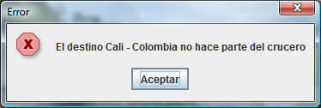
Mensaje por retroceder en el primer elemento de la lista de destino | 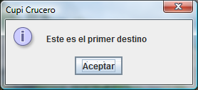
Mensaje por avanzar en el último elemento de la lista de destino | 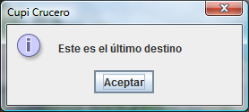
Dialogo de agregar un destino. El usuario debe especificar el país y la ciudad que desea agregar. | 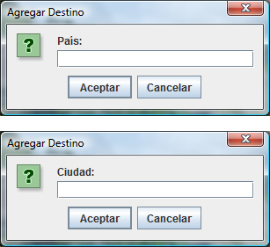
Si el destino es agregado exitosamente, se despliega el siguiente mensaje. | 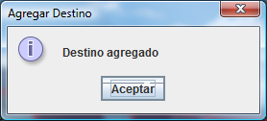
Mensaje al eliminar exitosamente un destino | 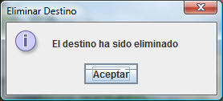
Mensaje por retroceder al ser la primera imagen de la lista de imágenes del destino actual | 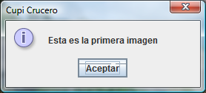
Mensaje por avanzar en la última imagen de la lista de imágenes del destino actual | 